Informatyka Techniczna, Optymalizacja, Semestr 5, Grupa 2
Szymon Krzysztofik, Michał Kuckowicz, Tadeusz Kogut

Optymalizacja funkcji jednej zmiennej metodami bezgradientowymi

Na zajęciach naszym celem było zapoznanie się ze sposobem działania oraz implementacją metod optymalizacji bez wykorzystania gradientu, stosowanych do rozwiązywania jednowymiarowych problemów optymalizacyjnych.

Algorytmy:
Metoda ekspansji – polega na wyznaczaniu przedziału, w którym znajduje się minimum funkcji. Działanie metody opiera się na porównywaniu wartości funkcji w punktach oddalonych o pewien krok od punktu początkowego. W przypadku gdy wartość funkcji w punkcie przesuniętym jest większa od wartości w punkcie początkowym, kierunek kroku zostaje odwrócony. Następnie krok jest stopniowo zwiększany poprzez jego przemnażanie przez współczynnik ekspansji $α$. Proces kontynuuje się tak długo, jak długo obserwuje się zmniejszanie wartości funkcji. W momencie, gdy funkcja zaczyna ponownie rosnąć, uznaje się, że minimum znajduje się pomiędzy dwoma ostatnimi punktami. W efekcie metoda ekspansji pozwala określić przedział poszukiwań minimum, który może być następnie wykorzystany w dokładniejszych metodach optymalizacji.
Definicja w kodzie:
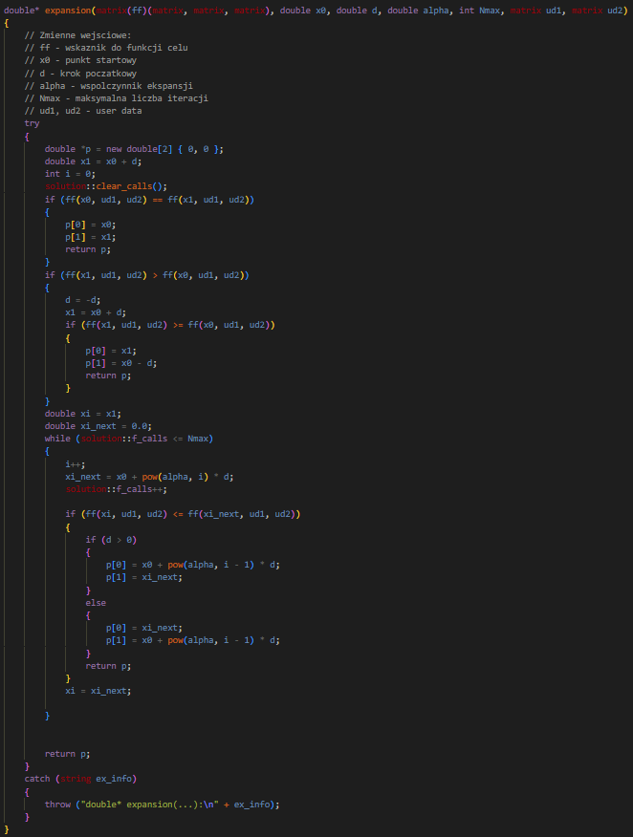

Metoda Fibonacciego – polega na stopniowym zawężaniu przedziału, w którym znajduje się minimum funkcji. Do określania położenia punktów wewnątrz przedziału wykorzystuje się ciąg Fibonacciego, co pozwala kontrolować tempo zwężania przedziału oraz liczbę potrzebnych iteracji. W każdym kroku porównywane są wartości funkcji w dwóch punktach położonych symetrycznie względem środka przedziału. Na podstawie porównania wybierana jest ta część przedziału, w której funkcja przyjmuje mniejsze wartości. Wraz z kolejnymi iteracjami długość przedziału maleje, a jego środek zbliża się do punktu, w którym funkcja osiąga minimum. Zastosowanie ciągu Fibonacciego umożliwia uzyskanie optymalnej dokładności przy ograniczonej liczbie obliczeń wartości funkcji.
Definicja w kodzie:
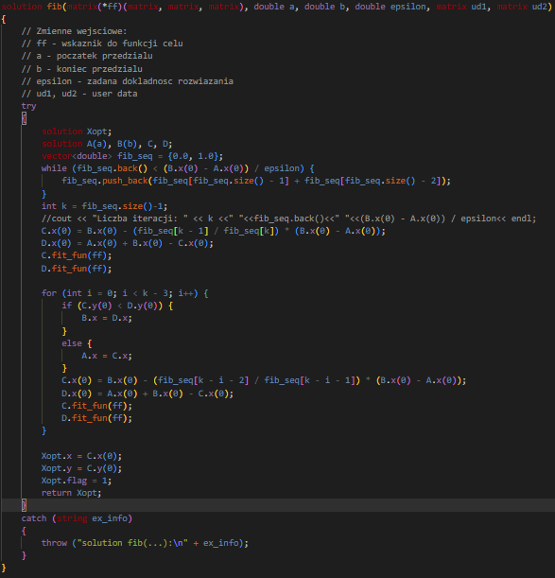

Metoda oparta na interpolacji Lagrange’a – polega na przybliżaniu funkcji parabolą (funkcją kwadratową), która przechodzi przez trzy wybrane punkty znajdujące się w rozpatrywanym przedziale. Na podstawie wartości funkcji w tych punktach wyznacza się równanie paraboli, a następnie oblicza się położenie jej wierzchołka. Punkt wierzchołka stanowi przybliżenie położenia minimum funkcji. W kolejnych iteracjach nowo wyznaczony punkt wierzchołka zastępuje jeden z poprzednich punktów, dzięki czemu parabola coraz dokładniej odwzorowuje lokalny kształt funkcji. Proces powtarza się do momentu, aż odległość między kolejnymi przybliżeniami minimum lub długość przedziału będzie mniejsza od zadanej dokładności. Metoda Lagrange’a charakteryzuje się szybką zbieżnością dla funkcji gładkich i dobrze zachowujących się, lecz może być mniej skuteczna dla funkcji nieregularnych.
Definicja w kodzie:
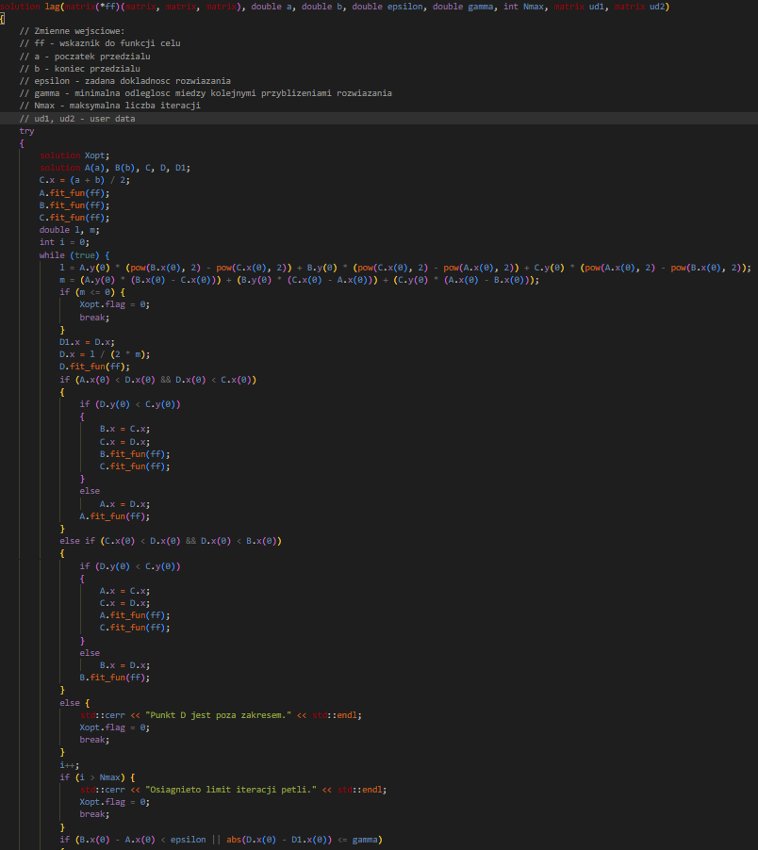
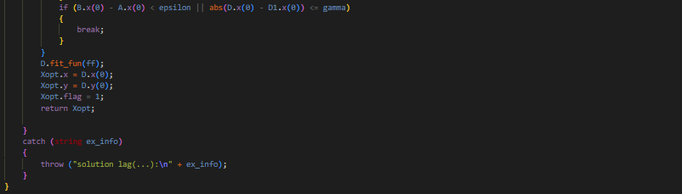

Wykorzystane funkcje:
Funkcja testowa – służy do weryfikacji i porównania algorytmów optymalizacyjnych na znanych, kontrolowanych przypadkach, zanim zastosujemy je do rzeczywistych problemów. W praktyce jest to implementacja funkcji opisanej wzorem:
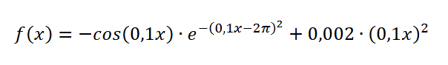
Definicja w kodzie:
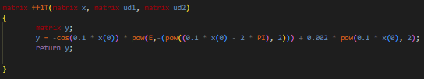
Implementacja:
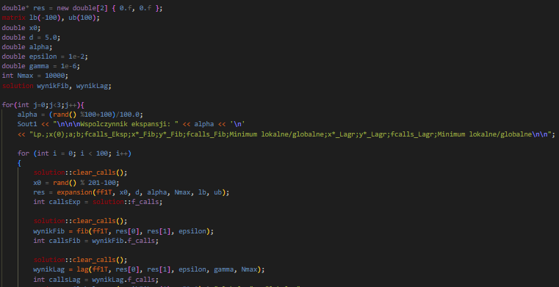
Wyjaśnienie:
W powyższym kodzie przygotowujemy test w przestrzeni 1D z przedziałem poszukiwań $[-100,100]$, krokiem ekspansji $d=5$, dokładnością $ϵ={10}^{-2}$, tolerancją $γ={10}^{-6}$oraz maksymalną liczbą wywołań funkcji $N_{\text{max}}=10000$. Następnie trzykrotnie przeprowadzany jest blok testów dla losowo wybranych wartości współczynnika ekspansji $α$(1.2, 1.62 i 1.93). Dla każdej wartości wykonuje się 100 prób – w każdej zerowany jest licznik wywołań, losowany jest punkt startowy $x_{0}∈[-100,100]$, a funkcja expansion znajduje przedział $[a,b]$, w którym znajduje się minimum, zliczając przy tym liczbę wywołań. Po tym licznik jest ponownie zerowany i na wyznaczonym przedziale uruchamiane są algorytmy Fibonacciego i Lagrange’a, z których zbierana jest liczba wywołań oraz wynik minimum. Na końcu każdemu minimum przypisywana jest klasyfikacja „globalne” lub „lokalne”, a wszystkie dane z próby zapisywane są do pliku CSV.
Wyniki:
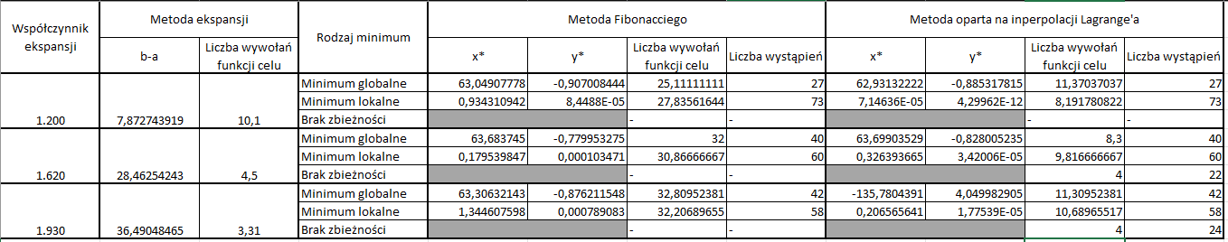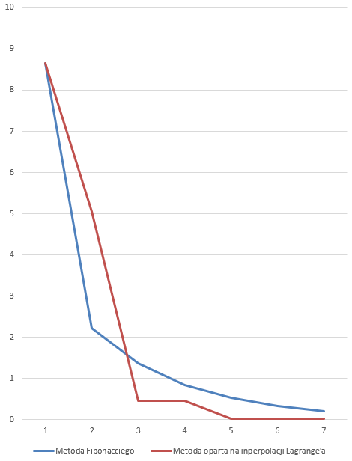
Metoda ekspansji pozwala szybko zawęzić przedział poszukiwań, zmniejszając liczbę wywołań funkcji celu, jednak zwiększa ryzyko pominięcia globalnego minimum przy nierównomiernej funkcji. Metoda Fibonacciego zapewnia większą precyzję, stabilność i powtarzalność wyników, skutecznie znajdując zarówno minimum globalne, jak i lokalne. Z kolei metoda interpolacji Lagrange’a jest najbardziej efektywna obliczeniowo, wymagając niewielu wywołań funkcji, przy zachowaniu dobrej dokładności, choć przy skrajnych wartościach $x^{*}$i $y^{*}$mogą wystąpić większe odchyłki. Ogólnie, Fibonacciego cechuje się najwyższą precyzją, a Lagrange’a – najmniejszym kosztem obliczeniowym.

Problem rzeczywisty - Zadanie polega na przeprowadzeniu optymalizacji wykorzystując metodę Fibonacciego oraz metodę opartą na interpolacji Lagrange'a. W praktyce zadanie dotyczy dwóch zbiorników z wodą: górnego A i dolnego B. Ze zbiornika A, w którym znajduje się gorąca woda, ciecz przepływa do zbiornika B zawierającego chłodną wodę. Dodatkowo do zbiornika B dopływa zimna woda o stałej prędkości, a część wody z niego wypływa. Celem symulacji jest znalezienie takiego rozmiaru otworu między zbiornikami, aby maksymalna temperatura wody w zbiorniku B wynosiła 50°C. Obliczenia prowadzi się w zakresie 0–2000 sekund z krokiem jednej sekundy
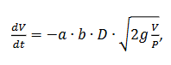
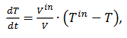
Definicja w kodzie:
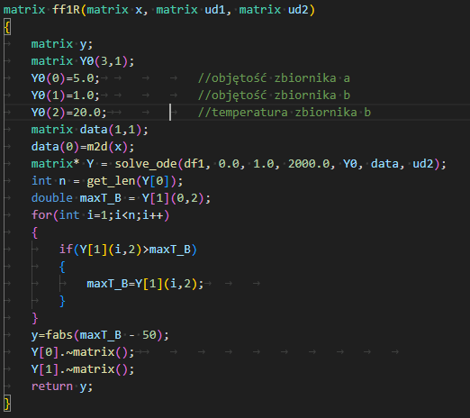
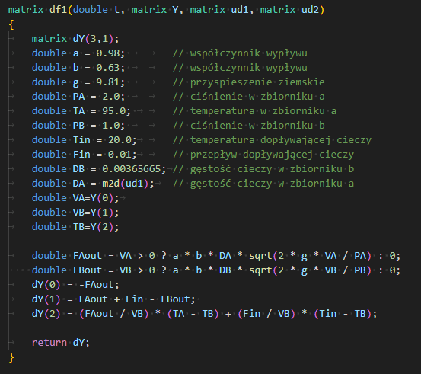
Funkcja ff1R ustawia początkowe warunki symulacji: w zbiorniku A znajduje się objętość 5 jednostek, w zbiorniku B – 1 jednostka, a temperatura w zbiorniku B wynosi 20°C. Następnie do pomocniczej tablicy jednowymiarowej przepisuje dane o gęstości cieczy (DA) w zależności od położenia x. Po przygotowaniu danych uruchamiany jest solver równań różniczkowych df1, który przeprowadza symulację w zakresie czasu od 0 do 2000 z krokiem 1.0. Po zakończeniu obliczeń funkcja analizuje, jak zmieniała się temperatura w zbiorniku B w czasie, i oblicza wartość celu równą |maksymalna temperatura w B − 50|. Oznacza to, że celem optymalizacji jest doprowadzenie maksymalnej temperatury w zbiorniku B jak najbliżej 50°C.
Z kolei funkcja df1 opisuje dynamikę układu dwóch zbiorników. Uwzględnia zmiany objętości i temperatury, a jej stanami są: objętość w zbiorniku A (VA), objętość w zbiorniku B (VB) oraz temperatura w zbiorniku B (TB). Wypływy ze zbiorników, FAout i FBout, zależą od aktualnej objętości i gęstości cieczy; jeśli objętość spadnie do zera lub poniżej, wypływ również przyjmuje wartość zerową. Na tej podstawie obliczane są pochodne: zmiana objętości A w czasie (−FAout), zmiana objętości B (FAout + Fin − FBout) oraz zmiana temperatury B, która zależy od różnic temperatur między strumieniami napływającymi i wypływającymi.

Implementacja:
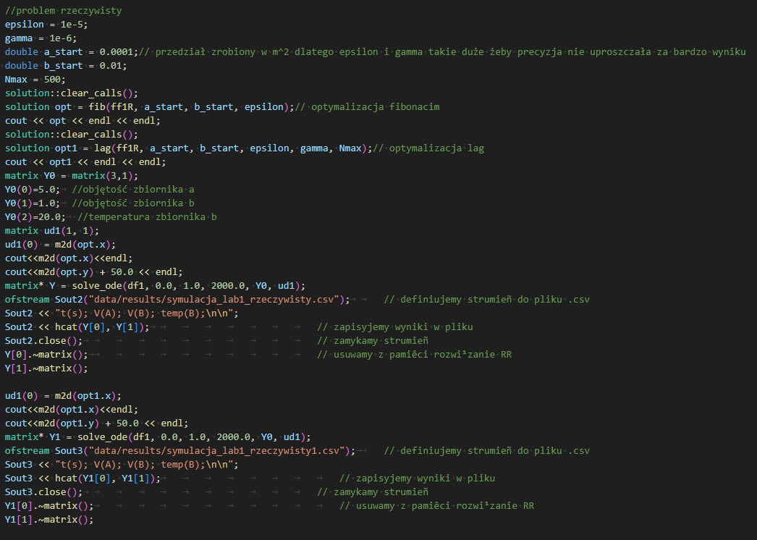
Program ustawia odpowiednie parametry, a następnie uruchamia optymalizację funkcji celu ff1R za pomocą metod fib i lag. Po zakończeniu obliczeń wypisuje znalezione minima, po czym dla każdego z uzyskanych punktów wykonuje symulację równaniami różniczkowymi df1, zapisując wyniki do plików CSV.
W trakcie optymalizacji funkcja ff1R przyjmuje wartość sterującą x, ustawia warunki początkowe układu oraz gęstość cieczy, po czym uruchamia solver ODE. Na podstawie uzyskanych danych wyznacza maksymalną temperaturę w zbiorniku B i oblicza wartość celu w postaci |maxT_B − 50|, która służy do oceny jakości rozwiązania.
Model opisany w df1 określa dynamikę zmian objętości i temperatury w dwóch zbiornikach. Uwzględnia wpływ wypływów zależnych od objętości i gęstości cieczy oraz oblicza tempo zmian stanu układu. Ze względu na możliwość wystąpienia bardzo małych wartości objętości B, wprowadzono zabezpieczenie zapobiegające błędom numerycznym przy dzieleniu przez zero.

Wyniki:

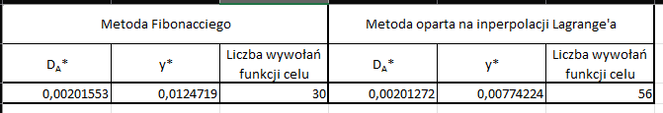

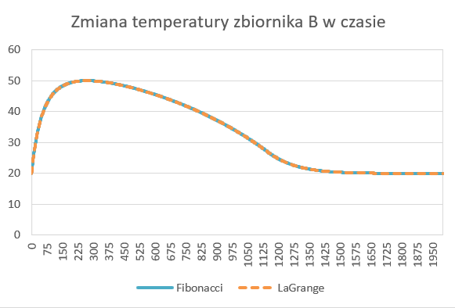
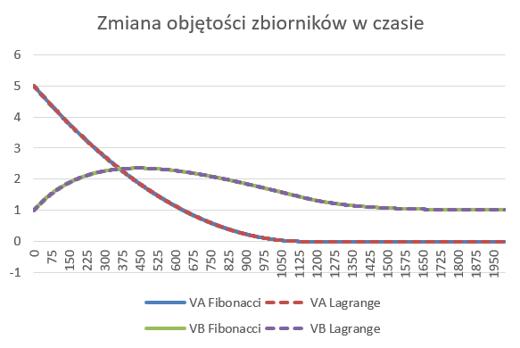

Wnioski:
Z porównania wyników w tabeli i na wykresach widać, że obie metody – Fibonacciego i Lagrange’a – dały bardzo podobne rezultaty. Różnice w wartościach $D_{A}^{*}$i $y^{*}$są minimalne, więc obie metody skutecznie znalazły punkt bliski minimum funkcji celu. Główna różnica dotyczy liczby wywołań funkcji – metoda Fibonacciego potrzebowała ich tylko 30, a Lagrange’a aż 56. Można więc uznać, że metoda Fibonacciego była bardziej efektywna obliczeniowo, bo uzyskała praktycznie taki sam wynik przy mniejszym nakładzie pracy.
Na wykresie temperatury zbiornika B widać, że w obu przypadkach przebiegi są prawie identyczne. Temperatura rośnie do około 50°C (czyli dokładnie tego, do czego dążyła optymalizacja), a potem stopniowo spada i stabilizuje się w okolicach 20°C. To pokazuje, że model działa poprawnie i został dobrze dopasowany.
Wykres zmian objętości w czasie też potwierdza zgodność wyników – objętość w zbiorniku A systematycznie maleje, natomiast w zbiorniku B najpierw rośnie, a potem również spada z powodu wypływu cieczy. Różnice między metodami są praktycznie niezauważalne.
Podsumowując, obie metody dają bardzo podobne rezultaty, ale metoda Fibonacciego jest szybsza i bardziej wydajna, więc w tym przypadku sprawdziła się lepiej.

